Resource: unfoldingWord® Open Bible Stories
unfoldingWord® Open Bible Stories © 2022 unfoldingWord. Released under CC BY-SA 4.0 license. unfoldingWord® Open Bible Stories has been adapted in the following languages: Tok Pisin, Arabic (عربي), French (Français), Hindi (हिंदी), Indonesian (Bahasa Indonesia), Portuguese (Português), Russian (Русский), Spanish (Español), Swahili (Kiswahili), and Simplified Chinese (简体中文) from unfoldingWord® Open Bible Stories © 2022 unfoldingWord. Released under CC BY-SA 4.0 license by Mission Mutual

unfoldingWord® Open Bible Stories

10. الضربات العشر

١٠. الضربات العشر
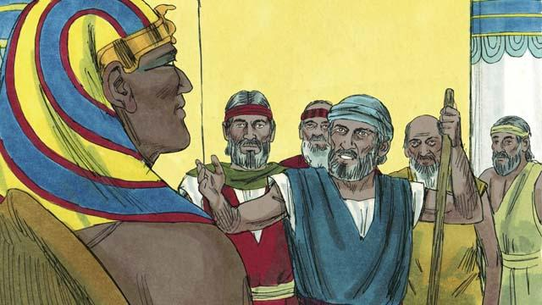
أنذر الله موسى وهارون بأن فرعون سيكون عنيدًا. عندما ذهبوا إلى فرعون، قالوا: "هذا ما يقوله إله إسرائيل: 'دع شعبي يذهب!'" لكن الفرعون لم يستمع إليهم. وبدلاً من السماح للإسرائيليين بالذهاب أحرارًا، أجبرهم على العمل بجهد أكبر!
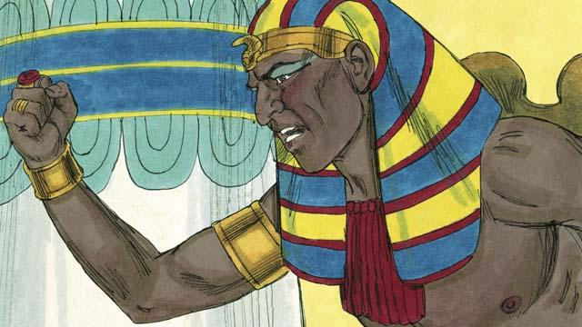
واصل فرعون رفضه السماح للناس بالرحيل، لذا أرسل الله عشر ضربات مدمرة على مصر. من خلال هذه الضربات، أظهر الله لفرعون أنه أقوى ليس فقط من الفرعون بل ومن كل آلهة مصر.
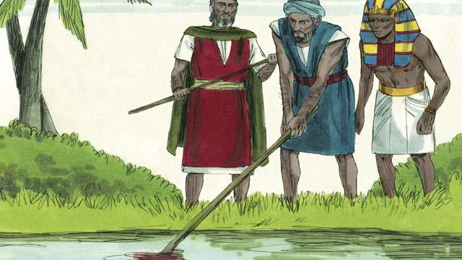
حوّل الله الماء في نهر النيل إلى دم، لكن الفرعون لم يسمح للإسرائيليين بالمغادرة.
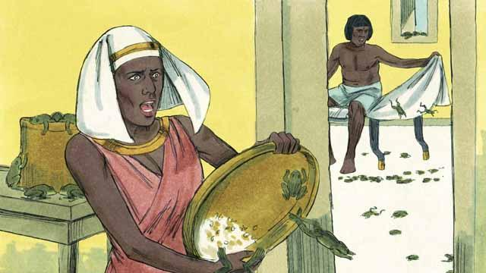
ثم أرسل الله الضفادع في جميع أنحاء مصر. فتوسل فرعون إلى موسى ليزيل الضفادع. ولكن بعد أن ماتت جميع الضفادع، قسى فرعون قلبه ولم يسمح للإسرائيليين بمغادرة مصر.
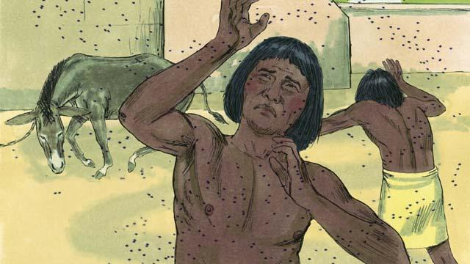
لذلك أرسل الله ضربة من البعوض، ثم أرسل ضربة من الذباب. دعا فرعون موسى وهارون وأخبرهم أنه إذا أوقفوا الضربات، يمكن للإسرائيليين مغادرة مصر. وعندما صلى موسى، أزال الله كل الذباب من مصر. لكن فرعون قسى قلبه ولم يسمح للشعب بالذهاب أحرارًا.
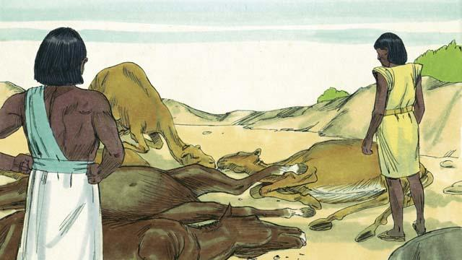
بعد ذلك، جعل الله جميع حيوانات المزرعة التي كانت تخص المصريين تمرض وتموت. لكن قلب فرعون كان قاسيًا، ولم يسمح للإسرائيليين بالرحيل.
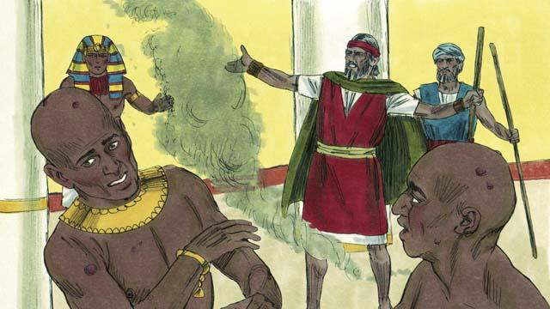
ثم أمر الله موسى بإلقاء الرماد في الهواء أمام فرعون. وعندما فعل ذلك، ظهرت قروح جلدية مؤلمة على المصريين، بينما لم تصب بني إسرائيل. وقسى الله قلب فرعون، فلم يسمح فرعون لبني إسرائيل بالرحيل.
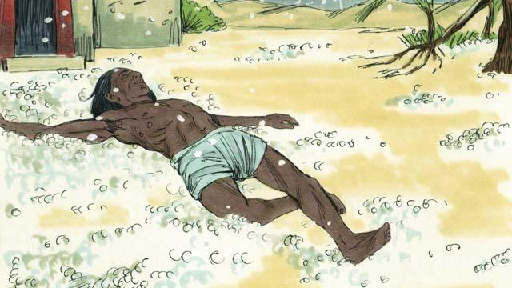
بعد ذلك، أرسل الله البَرَد الذي دمر معظم المحاصيل في مصر وقتل أي شخص يخرج من البيت. دعا فرعون موسى وهارون وقال لهما: "لقد أخطأت. يمكنكما الذهاب." فصلى موسى، فتوقف البَرَد عن السقوط من السماء.
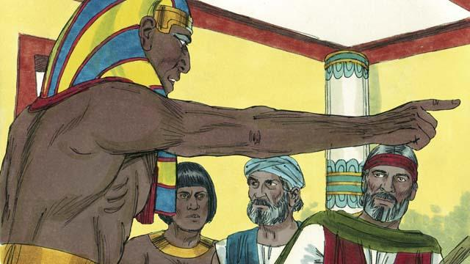
ومع ذلك، أخطأ فرعون مرة أخرى وقسى قلبه، فلم يسمح للإسرائيليين بالرحيل أحرارًا.
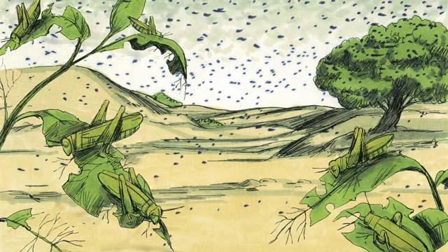
لذلك جعل الله أسراب الجراد تأتي فوق مصر. أكل الجراد كل المحاصيل التي لم يدمرها البَرَد.
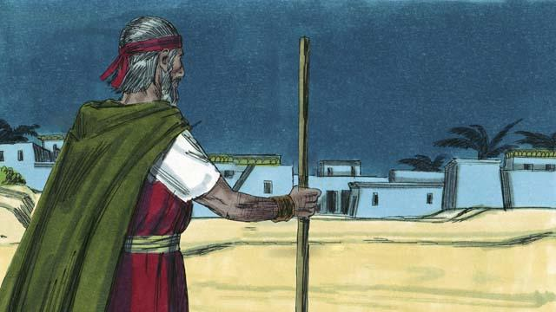
ثم أرسل الله ظلامًا استمر ثلاثة أيام. كان الظلام شديدًا لدرجة أن المصريين لم يتمكنوا من مغادرة منازلهم. ولكن كان هناك نور في الأماكن التي عاش فيها بنو إسرائيل.
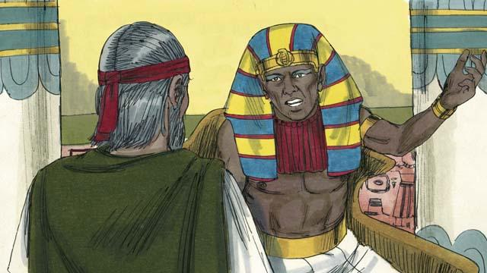
حتى بعد هذه الضربات التسع، رفض فرعون السماح للإسرائيليين بالرحيل. ولأن فرعون لم يطيع، خطط الله لإرسال ضربة أخيرة. هذه الضربة ستغير رأي فرعون.
قصة من الكتاب المقدس من: خروج ٥: ١–٢٩:١٠

